**CẬP NHẬT THÔNG TIN NHÂN VIÊN**

Sơ đồ luồng dữ liệu :

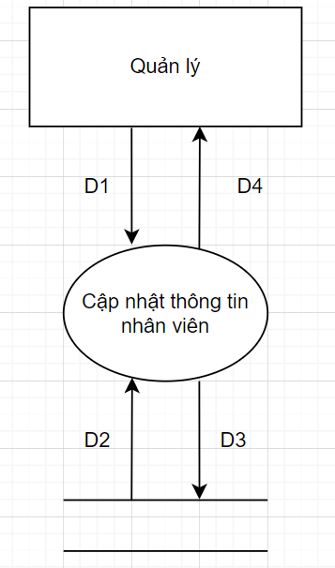

**Giải thích:**

• D1: Lấy mã hoặc tên nhân viên mà người dùng chọn muốn chỉnh sửa, nhập các thông tin muốn thay đổi : Mã tài khoản, tên,họ,Sđt, địa chỉ,…..

• D2: Đọc các chi tiết dữ liệu về nhân viên có mã hoặc tên trùng với dữ liệu D1

• D3: Lưu vào CSDL thông tin nhân viên mới cập nhật ở D1

• D4: Không có

**Thuật toán:**

* Bước 1: Kết nối cơ sở dữ liệu
* Bước 2: Nhận thông tin D1 từ người dùng
* Bước 3: Kiểm tra điền đầy đủ thông tin
* Bước 4: Kiểm tra tuổi có phù hợp với độ tuổi công ty yêu cầu hay không ?
* Bước 5: Kiểm tra dữ liệu nhập vào của email hợp lệ hay không ?
* Bước 6: Kiểm tra dữ liệu nhập vào của CMND/CCCD có đúng kiểu dữ liệu hay không ?
* Bước 7: Kiểm tra dữ liệu nhập vào của SĐT có đúng kiểu dữ liệu hay không ?
* Bước 8: Nếu không thỏa tất cả các qui định trên thì tới bước 8
* Bước 9: Lưu D3 vào cơ sở dữ liệu
* Bước 10: Đóng kết nối cơ sở dữ liệu
* Bước 11: Kết thúc

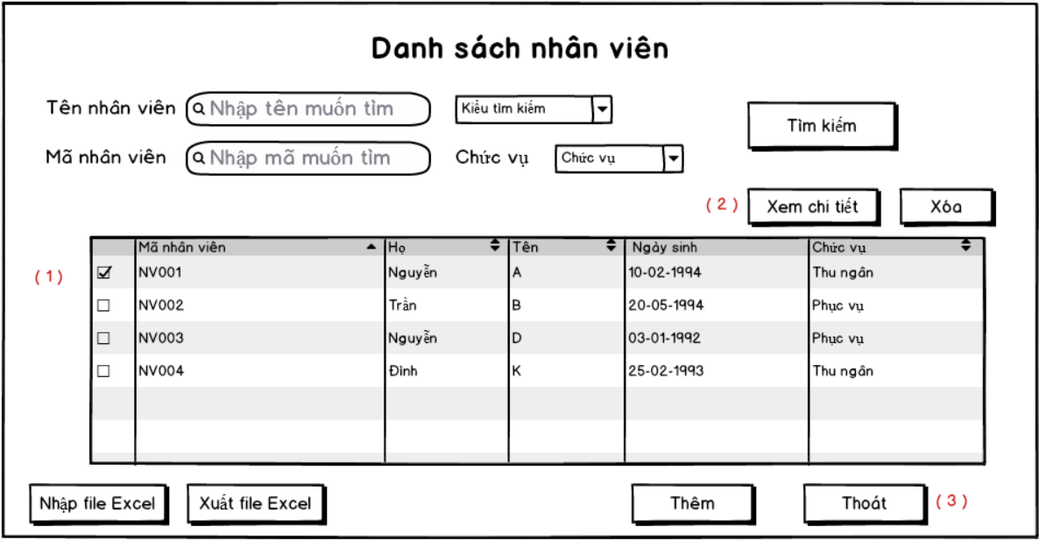**Mockup**

* Giải thích

Khi quản lý muốn cập nhật lại thôngtin nhân viên, quản lý chỉ cần chọn vào xem danh sách nhân viên và tick vào nhân viên muốn cập nhật lại thông tin (1) .

Sau đó ấn vào nút “Xem chi tiết” (2) để được đi đến thông tin của nhân viên và tiến hành cập nhật . Ngược lại ấn nút “Thoát” (3) để thoát .

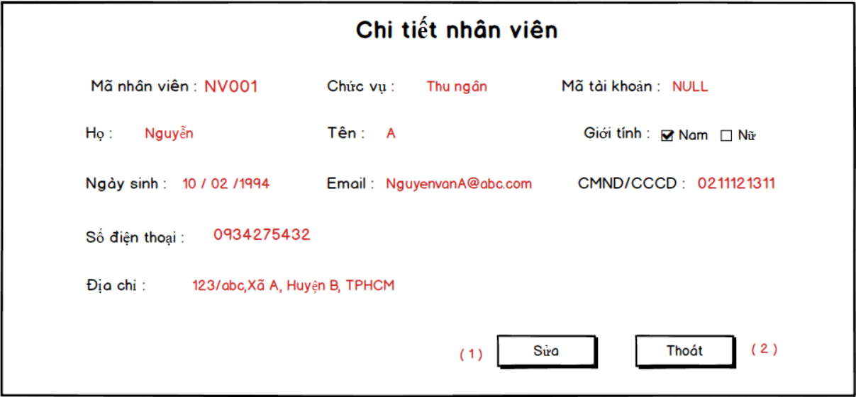

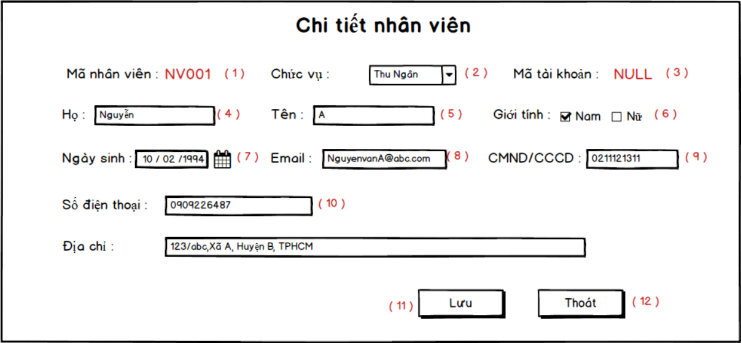-Chú thích :  
Sau khi bản chi tiết nhân viên hiện lên, người quản lý chọn nút “Sửa”(1) để tiến hành sửa thông tin nhân viên . Ngược lại ấn nút “Thoát” (2) để thoát ra khỏi chức năng này .

- Chú thích:

Sau khi chọn nút “Sửa” trên chi tiết nhân viên, hệ thống sẽ hiện mở các ô text để quản lý có thể thay đổi thông tin nhân viên.

1. Mã nhân viên của nhân viên sẽ tự động tăng nên quản lý không thể chỉnh sửa phần thao tác này .
2. Quản lý cần phải lựa chọn vị trí chức vụ của nhân viên tương ứng với vị trí được tuyển.
3. Quản lý không thể cập nhật lại mã tài khoản.
4. Quản lý nhập họ nhân viên.
5. Quản lý nhập tên nhân viên.
6. Quản lý chọn giới tính của nhân viên.
7. Quản lý nhập ngày sinh của nhân viên.
8. Quản lý nhập Email làm việc của nhân viên.
9. Quản lý nhập thật chính xác CMND/CCCD của nhân viên.
10. Quản lý nhập SĐT của nhân.
11. Quản lý nhập địa chỉ cho nhân viên.

Sau khi nhập lại các thông tin, người quản lý chỉ cần ấn nút “Lưu”(11) để hệ thống cập nhật lại dữ liệu. Ngược lại ấn nút “Thoát”(12) để thoát khỏi chức năng này.